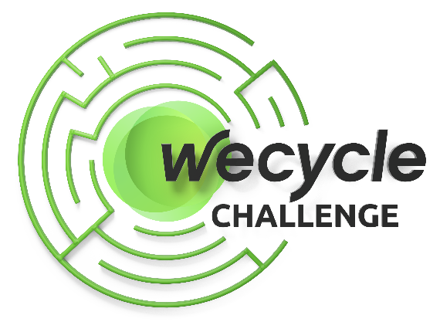
Wecycle Challenge invulblad

Groep: ……………………………………………………………………………

Namen: ………………………………………………………………………….

………………………………………………………………………………………

Dit is ons idee voor de Wecycle Challenge!

Zo ziet onze actie eruitziet en zo gaan we mensen overtuigen om meer te “wecyclen”.

Dit hebben we gemaakt:
- Video van onze presentatie of actie
- Foto’s
- PowerPoint
- Muziek
- Anders, namelijk…………………………………………………………………………………………….

